1. 为什么要组帧？

答：数据链路层之所以要把比特组合成帧为单位传输，是为了在出错时只重发出错的帧，而不必重发全部数据，从而提高了效率。为了使接收方能正确地接受并检查所传输的帧，发送方必须依据一定的规则吧网络层递交的分组封装成帧（称为组帧）。组帧主要解决帧边界、帧同步、透明传输等问题。通常有以下四种方法实现组帧.

1. 物理链路和数据链路是什么关系？

答：物理链路为数据链路提供比特流传输。

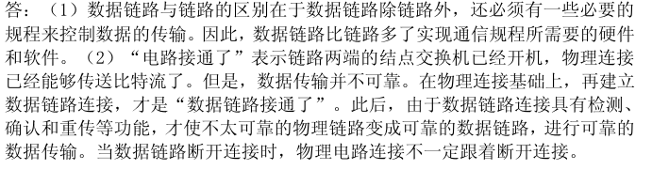

1. 面向字符型协议有何缺点？面向比特型协议如何解决这些缺点？

答：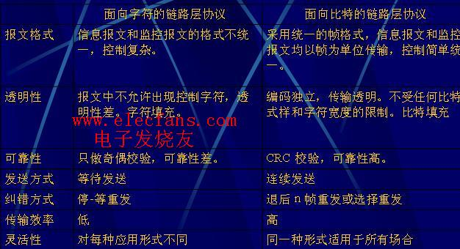

1. 产生传输差错的原因是什么？差错控制的基本方法有哪些？

答：由于电磁干扰，热噪声等；方法：接收方编码检测；接收方让发送方重传，接收方重构消息。

1. 检错码和纠错码的区别是什么？实践中如何应用？

答：

1. 如何理解CRC的基本工作原理？CRC能够检查出全部比特错误吗？

答：

1. “在飞行中”的比特对网络的利用效率到底有什么影响？

答：时延带宽积。

1. 如何分析停止-等待协议的效率？

答：

1. 如何理解滑动窗口控制机理的工作原理？窗口的大小与数据帧序号有怎样的关系？

答：

1. Go-back-N和选择重传有何优缺点？

答：优点：简单；缺点：效率低。

1. 多路访问的动机
   1. 干扰和冲突对通信的影响？

答：

* 1. 如何检测冲突？

答：冲突[检测](https://baike.baidu.com/item/%E6%A3%80%E6%B5%8B)即发送站点在发送数据时要边[发送](https://baike.baidu.com/item/%E5%8F%91%E9%80%81/4408825)边监听信道，若监听到信道有[干扰信号](https://baike.baidu.com/item/%E5%B9%B2%E6%89%B0%E4%BF%A1%E5%8F%B7/5920509)，则表示产生了冲突，于是就要停止发送数据

1. 随机接入机制
   1. 时隙ALOHA相对于ALOHA为什么能够提升性能

答：Roberts提出了时隙Aloha，它是对纯[Aloha](https://baike.baidu.com/item/Aloha/20602501)的一种改进，其基本思想是把时间分成若干个相同的时间片，所有用户在时间片开始时刻同步接入网络信道，若发生冲突，则必须等到下一个时间片开始时刻再发送。该方法避免用户发送数据的随意性，减少了数据冲突，提高了信道的利用率，并且其吞吐量可以增加到纯Aloha的一倍。

* 1. 相比于ALOHA，CSMA为什么能够提升性能？

答：发送前会监听信道。

* 1. 如果所有的节点均执行载波监听, 为什么还会发生冲突？

答：传播时延导致两个节点无法监听到对方的发送。

1. 以太网网络架构
   1. 有线网络场景，多用户接入协议设计考虑因素

答：**实用性原则；实用性原则；可靠性原则；可靠性原则；开放性和标准化原则；可扩充和扩展化原则。**

* 1. 以太网络的接入协议是集中式还是分布式？为什么？

答：分布式。具有灵活性和可收缩性。

1. IEEE 802.3 MAC 协议: CSMA/CD
   1. 出现了传输冲突，节点如何保证可靠传输？

答：监听信道，等待信道空闲发送数据。

* 1. 为什么以太网的数据帧存在最小长度和最大长度？

答：

1. 无线链路特性
   1. 有线链路和无线链路有哪些区别？

答：

* 1. 无线链路能否全双工传输？

答：能；

1. 无线网络特性
   1. 如何设计协议消除隐藏终端的问题（RTS/CTS）？

答：

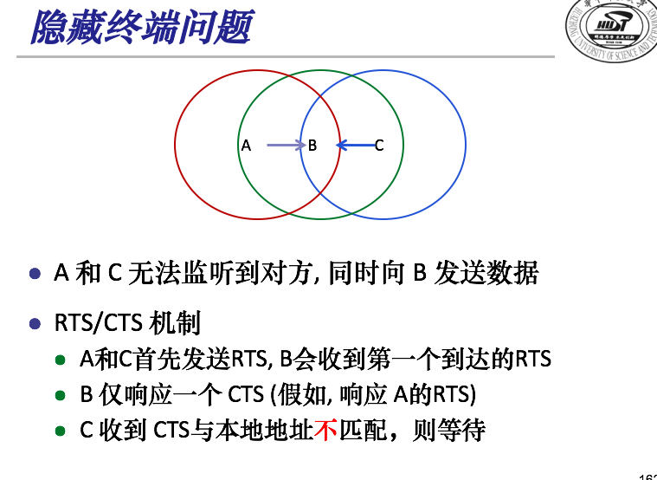

* 1. WiFi协议中为什么较少采用功率控制？

答：为使小区内所有移动台到达基站时信号电平基本维持在相等水平、通信质量维持在一个可接收水平，对移动台功率进行的控制。

WiFi可以覆盖的面积很广。

1. 无线局域网网络架构
   1. WiFi网络的接入协议是集中式还是分布式？为什么？

答：

* 1. 无线网络下多用户接入协议设计考虑哪些因素？

答：

1. IEEE 802.11 MAC 协议: CSMA/CA
   1. 出现了传输冲突，节点如何恢复数据传输？

答：

* 1. 为什么802.11 采用冲突避免机制, 而非冲突检测？

答：